Funktionen

Eine Funktion ist eine eindeutige Zuordnung zwischen zwei Werten. Für jeden zulässigen Eingabewert legt sie eindeutig einen Funktionswert fest.

Unabhängige Variable:

Abhängige Variable (hängt von ab):

Definitionsmenge : Menge aller zulässigen Eingabewerte für eine Funktion .

Wertemenge : Menge aller auftretenden Werte einer Funktion .

Funktionen können als Funktionsterm (Funktionsgleichung), als Wertetabelle oder als Funktionsgraph dargestellt werden.

Funktionsgleichung:

(y ist gleich f von x).

oder

(f bildet Werte aus der Menge aller x auf die Menge aller y ab).

Wertetabelle: Gegenüberstellung aller x mit allen y Werte in einer Tabelle.

Funktionsgraph: graphische Darstellung der Funktion in einem Koordinatensystem.

Nullstelle: eine Stelle einer Funktion, an welcher (die Funktion schneidet die x-Achse)

Spurpunkt: jene Stellen einer Funktion, an welcher die Funktion eine der beiden Achsen schneidet (x-Achse oder y-Achse).

Fixpunkt: eine Stelle einer Funktion, an welcher . In diesem Punkt (z.B. (0 | 0), (3 | 3)) schneidet die Funktion die 1. Mediane (y = x).
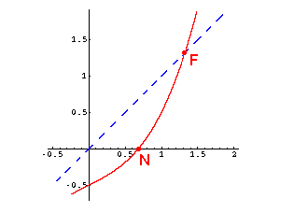

Steigung: jener Wert, um welcher sich y für jeden Anstieg in x erhöht. Veränderung der y-Werte relativ zu einander. Berechenbar als (Differenzenquotient).

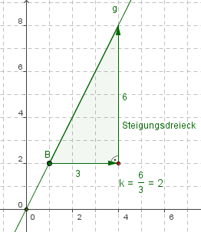

Monotonie: das Steigungsverhalten einer Funktion.

- Monoton wachsend/steigend: wenn und gilt:

- Streng monoton wachsend/steigend: wenn und

- Monoton fallend: wenn und

- Streng monoton fallend: wenn und

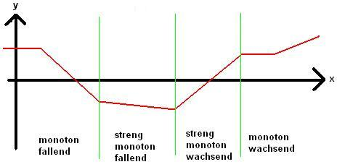

Extrempunkt: eine Stelle einer Funktion, an welcher sich das Monotonieverhalten verändert. Es gibt Hochpunkte (Maxima) und Tiefpunkte (Minima). An einem Extrempunkt ist die Steigung gleich 0 und daher erhält man in diesem Punkt eine waagrechte Tangente.

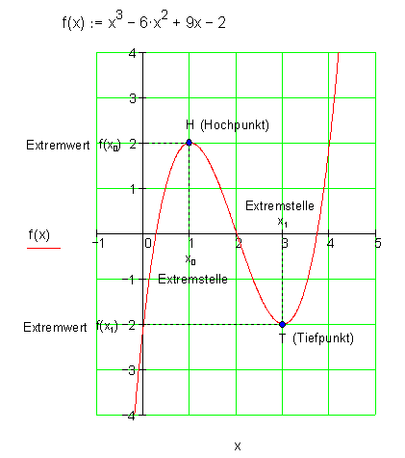

Krümmung:Veränderung der Steigung, wobei die Funktion sein kann:

- Positiv bzw. linksgekrümmt
- Negativ bzw. rechtsgekrümmt

Wendepunkt: eine Stelle einer Funktion, an welcher sich die Krümmung ändert. In genau diesem Punkt ist die Krümmung gleich 0.

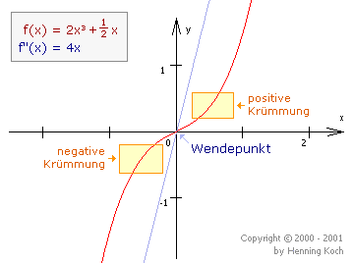

Sattel- bzw. Terassenpunkt: eine Stelle einer Funktion, die sowohl Extrempunkt als auch Wendepunkt ist.
Symmetrie:

- Gerade bzw. Achsensymmetrisch: wenn gilt , die Funktion ist also an der y-Achse gespiegelt.

- Ungerade bzw. Punktsymmetrisch: wenn gilt

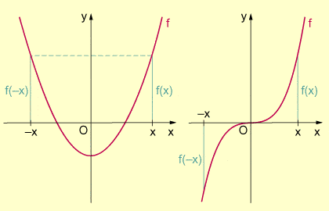Links: Achsensymmetrisch. Rechts: Punktsymetrisch.

Periodizität: Eine Funktion heißt periodisch mit Periode p, wenn sich ihre Werte in einem Abstand p wiederholen, sodass gilt:

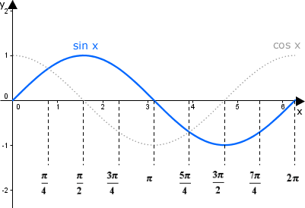Sinus- und Cosinusfunktion, jeweils mit Periode p = 2π

Asymptote: jene Gerade, der der Funktionsgraph beliebig nahe kommt, ohne sie jemals zu berühren.

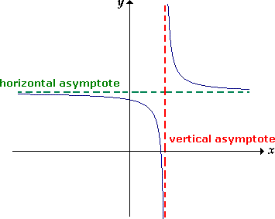
Bijektivität: eine Funktion kann sein:

- Injektiv: jeder y Wert kommt höchstens ein Mal vor.

- Surjektiv: jeder y Wert kommt kommt mindestens ein Mal vor.

- Bijektiv: jeder y Wert kommt genau ein Mal vor.

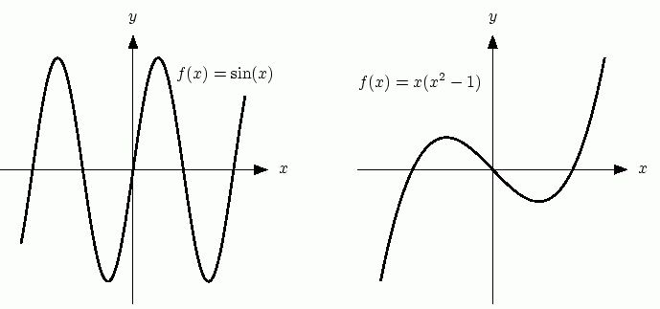Links: Gar nichts. Rechts: Surjektiv.
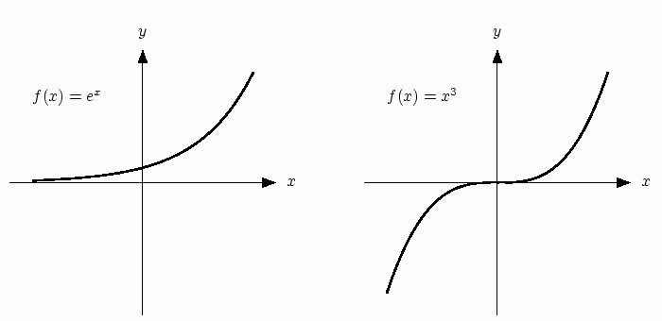Links: Injektiv. Rechts: Bijektiv.

Lineare Funktionen

Allgemeine Form:

Beispiele: oder

Homogene lineare Funktion (x und y sind direkt proportional):

Inhomogene lineare Funktion:

Wobei die Steigung ist und bestimmt wie steil oder flach die Funktion ist und der Abstand von der x-Achse bzw. der Abstand vom Ursprung ist.

Eine lineare Funktion hat ihre Spurpunkte bei (0 | d) (y-Achse) und ( | 0) (x-Achse).

Für eine lineare Funktion mit der Steigung k gilt:

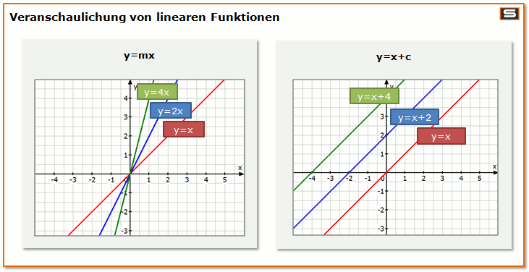

Potenzfunktionen

Allgemeine Form:

Wenn gilt: :

Beispiele:oder

Wobei der Koeffizient die Breite der Funktion, der Exponent auch die Breite bzw. anfängliche Abflachung (wenn x < 1) und den Abstand vom Ursprung bestimmt.

Hierbei gilt dass wenn der Exponent gerade ist, die Funktion gerade bzw. achsensymmetrisch ist und wenn ungerade die Funktion ungerade bzw. punktsymmetrisch ist.

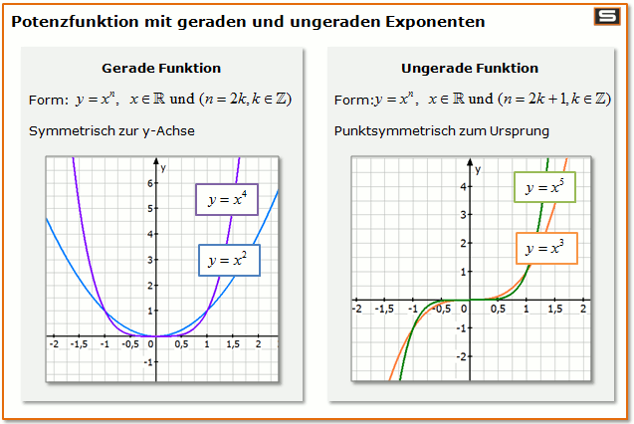

Wenn gilt: :

Allgemein der Form: bzw.

Beispiele: oder

Man spricht von einer indirekt proportionalen Funktion.

Alle indirekt proportionalen Potenzfunktionen haben eine Asymtote, da die Funktion für nicht definiert ist.

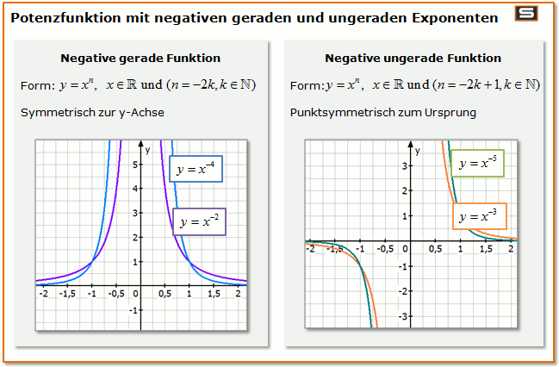

Wenn gilt:

Allgemein der Form: bzw.

Beispiele: oder

Hier spricht man von einer Wurzelfunktion.

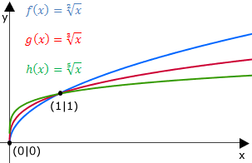

Polynomfunktionen

Allgemeine Form: f(x) =

Beispiele: oder

Zusammenhänge für eine Polynomfunktion -ten Grades
Wenn n gerade, sonst

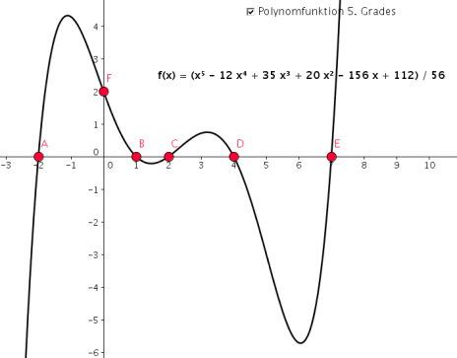

Man beachte bei obiger Funktion die Zusammehänge. Die Funktion ist 5. Grades und hat 5 Nullstellen, also stimmt , hat 4 Extrema, also stimmt und hat 3 Wendepunkte, also stimmt .
.

Exponentialfunktionen

Allgemeine Form:

Wobei die Breite der Funktion und den Abstand vom Ursprung, die Steigung und auch den Abstand vom Ursprung bestimmt.

Da die Steigung bestimmt, gilt für Exponentialfunktionen:

Beweis für und :

Wenn gilt:

Beispiele: oder

Hierbei wird, der Koeffizient vernachlässigt, mit steigendem größer.

Wenn gilt:

Beispiele: oder

Hierbei wird, der Koeffizient vernachlässigt, mit steigendem kleiner, da eine rationale Zahl zwischen 0 und 1, mit sich selbst multipliziert, kleiner wird.

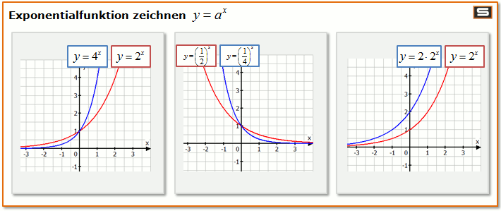

Wenn gilt: (Euler'sche Zahl, 2.718...)

Allgemein angegeben als:

Beispiele: oder

Hierbei ist λ die Wachstums- bzw. Zerfallskonstante.

Eigenschaft:

Halbwertszeit: x-Wert bzw., wenn auf der x-Achse t (Zeit) ist, Zeit nach welcher sich ein ursprünglicher Wert f(x) halbiert hat, sodass

Verdoppelungszeit: x-Wert nach dem sich ein ursprünglicher Wert verdoppelt hat.

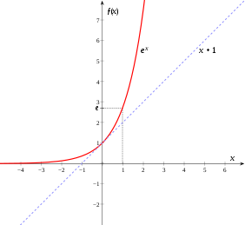

Sinus- und Cosinusfunktionen

Allgemeine Form: bzw.

Hierbei bestimmt die Amplitude (Maximaler Wert für ) und die Breite bzw. Frequenz bzw. Periode der Funktion.

Eigenschaft: bzw. .

Man bemerke: .

Eigenschaft: Beide Funktionen haben eine Periode von .

Eigenschaft: und .

Eigenschaft (Kettenregel): und .

Extremstellen: Periodisch mit .

Nullstellen für Sinusfunktion: Periodisch mit .

Nullstellen für Cosinusfunktion: Periodisch mit .
